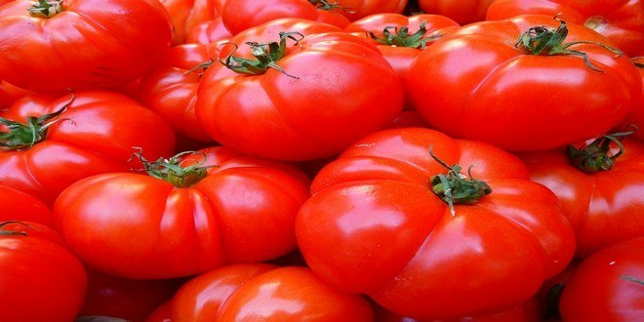Heirloom tomaten kweken.

Het loopt naar het einde van de maand mei en als het goed is heeft U de tomaten al uitgeplant in de volle grond.
Misschien heeft U de gewone rode tomaat of de cherry tomaat of die lekkere vlees tomaat, thuis in de tuin staan.

Maar heeft U wel eens gehoord van HEIRLOOM tomaten?? Dat zijn de lekkerste tomaten die je kweken kan, vol van smaak en in de mooiste kleuren die je maar kan voorstellen, wat denk je bijvoorbeeld van ‘Yellow Pear’ een peervormige cherry tomaat in een gele uitvoering. Hier een afbeelding van zo’n tomaat:
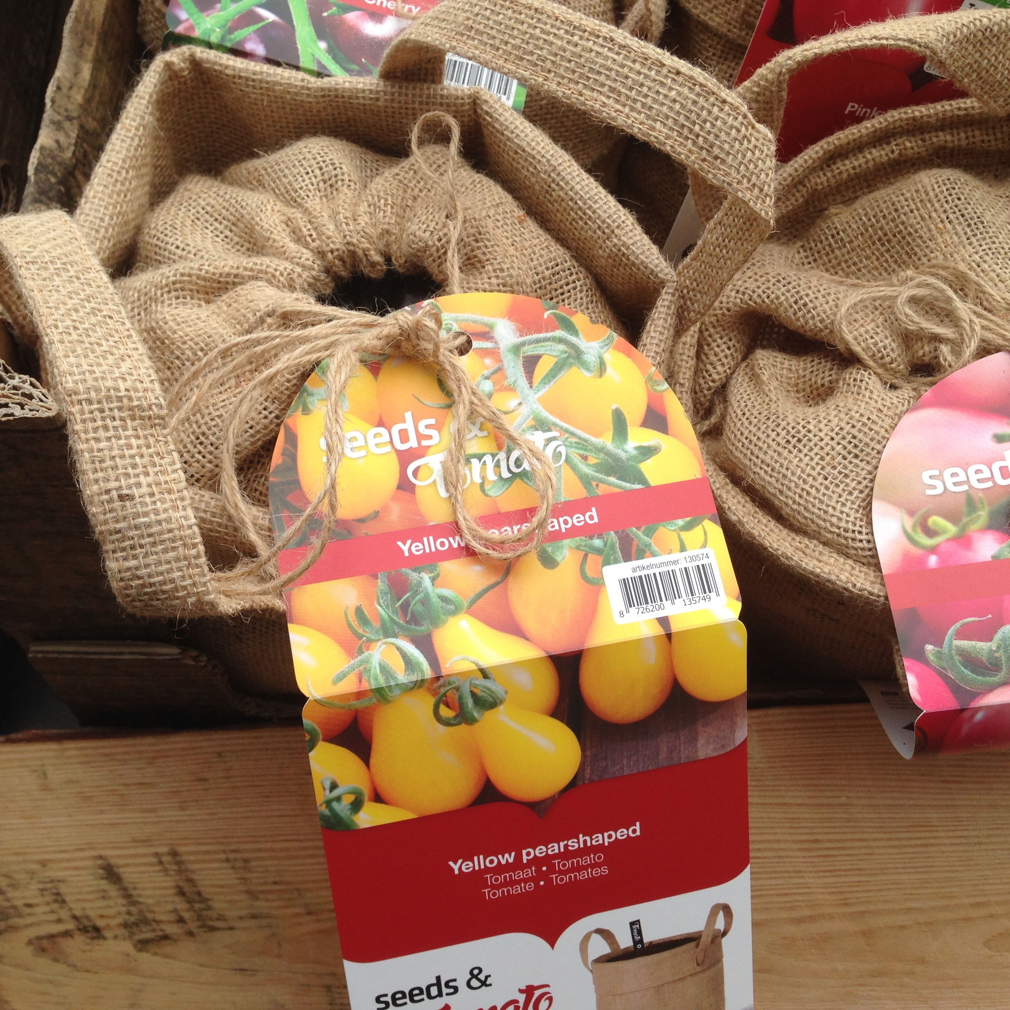
En deze is te koop bij tuincentrum Almeerplant.

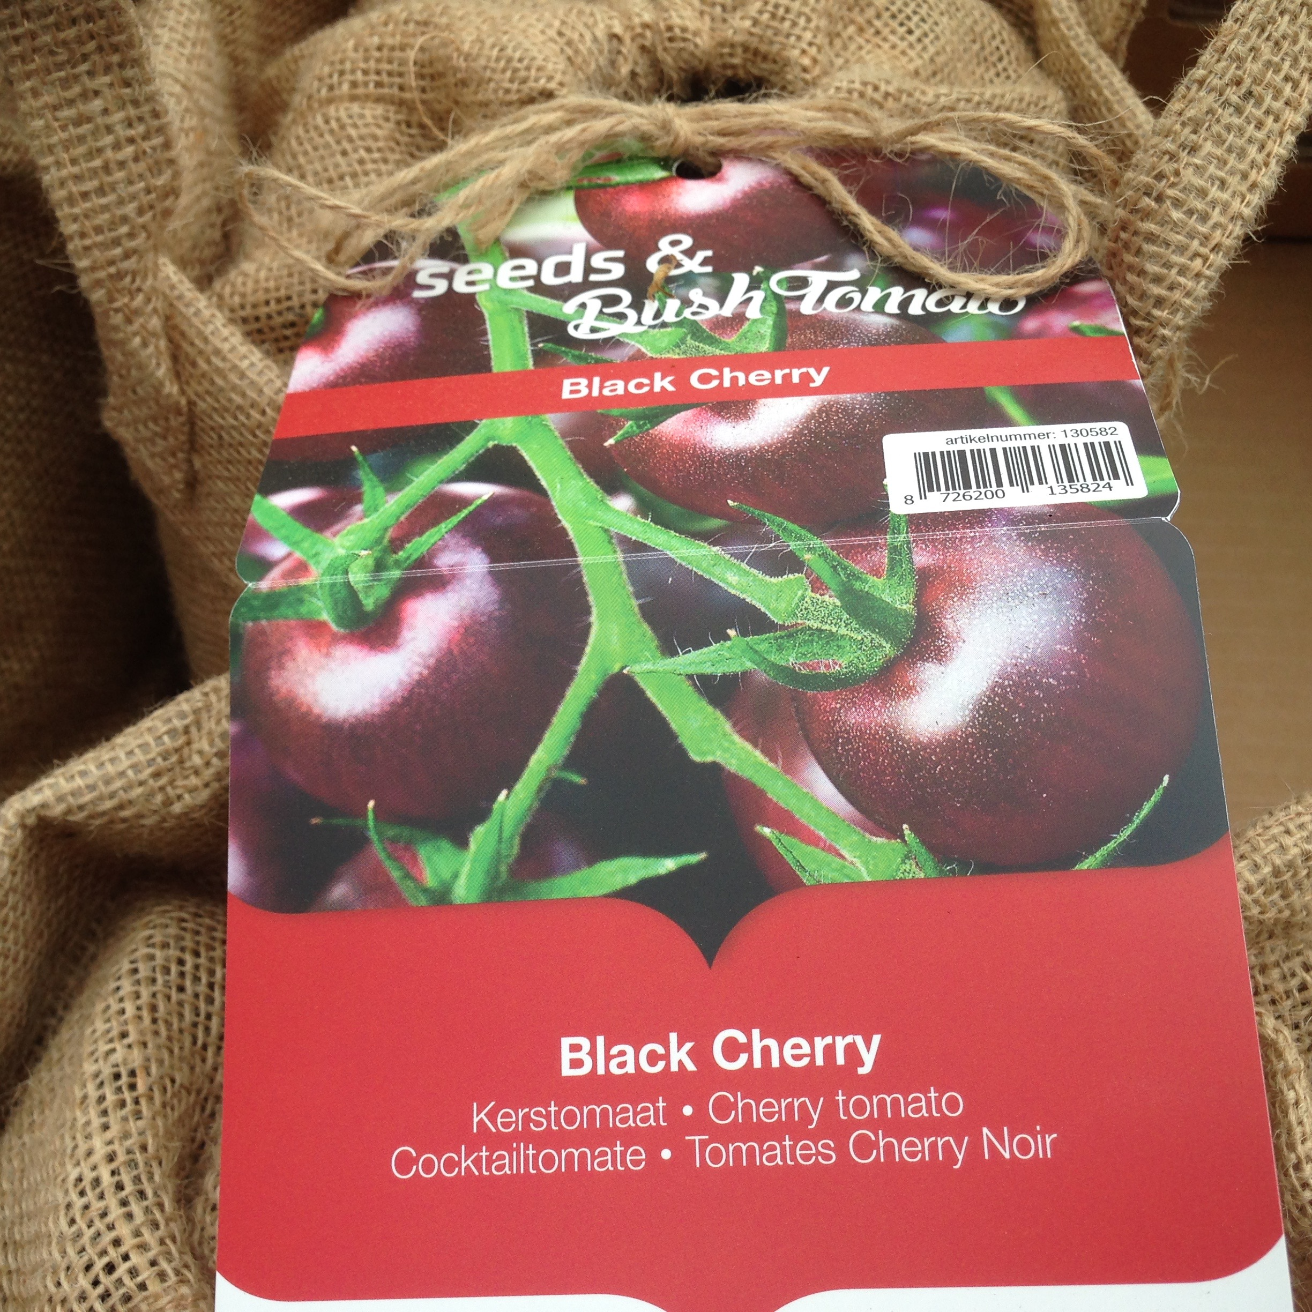’Black Cherry’ is ook een heerlijke soort.
Al deze soorten zijn nog steeds te zaaien tot ongeveer eind mei daarna wordt het te laat, tenzij je beschikt over een kas.

Hoe krijg je straks een rijke oogst?

Het geheim van mooie tomaten zit hem een beetje in het watergeven. Heb je ze pas geplant geef dan 2 weken elke dag water totdat ze goed geworteld zijn. Daarna geef je ze 2 weken 3 keer per week water en daarna nog maar 1 keer per week water geven, maar dan wel lekker veel en nooit op het blad, daar hebben tomaten een gruwelijke hekel aan en ze staan ook niet graag in de regen. Dus graag voor een afdak zorgen bijvoorbeeld deze;
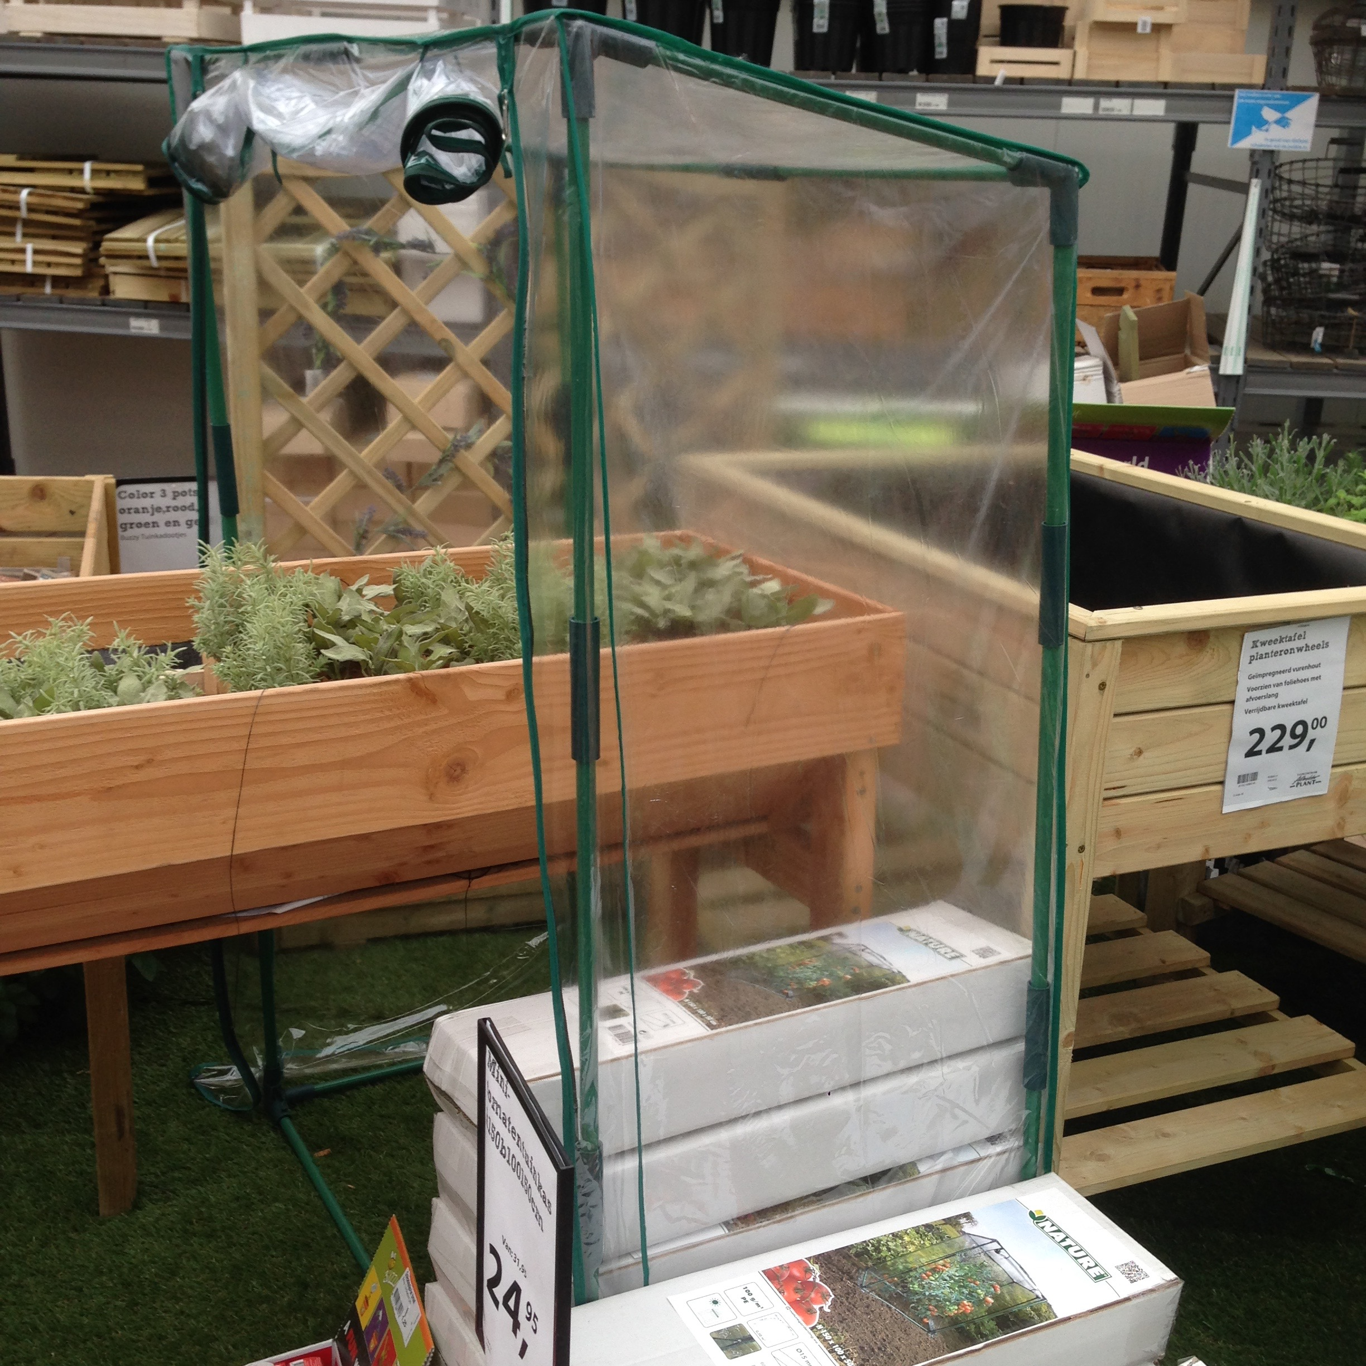

Hierin blijven Uw tomaten lekker droog.
Een goed hulpmiddel om voldoende water te geven (1x per week)
Is de watercontainer voor tomaten, dit is een ronde container waar U de tomaat middenin plant, dmv de pootjes met een klein gaatje wordt het water naar de wortels geleid.
Als U in deze container water geeft dan voorkomt U opengebarsten vruchten omdat voorkomen wordt dat de plant in een keer teveel water krijgt, dit naar de vruchten stuurt en daardoor breken de vruchten open.
In de 3 gaten is plaats voor bamboe stokken(3 stuks)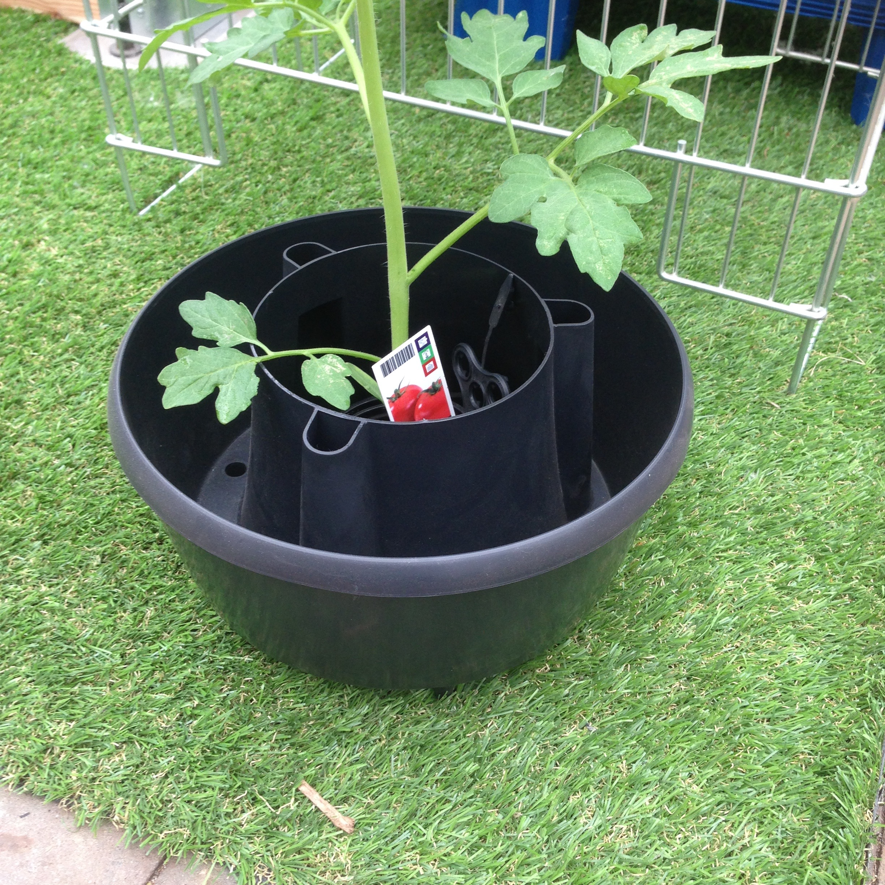

Zodat de tomaat goed vastgezet kan worden.

Tijdens de groei gaat U alle oksel uitlopers weghalen, deze breekt U makkelijk uit als U de uitloper tussen duim en vingers beweegt.

Natuurlijk plant U deze tomaten in de beste moestuingrond die U kan vinden;
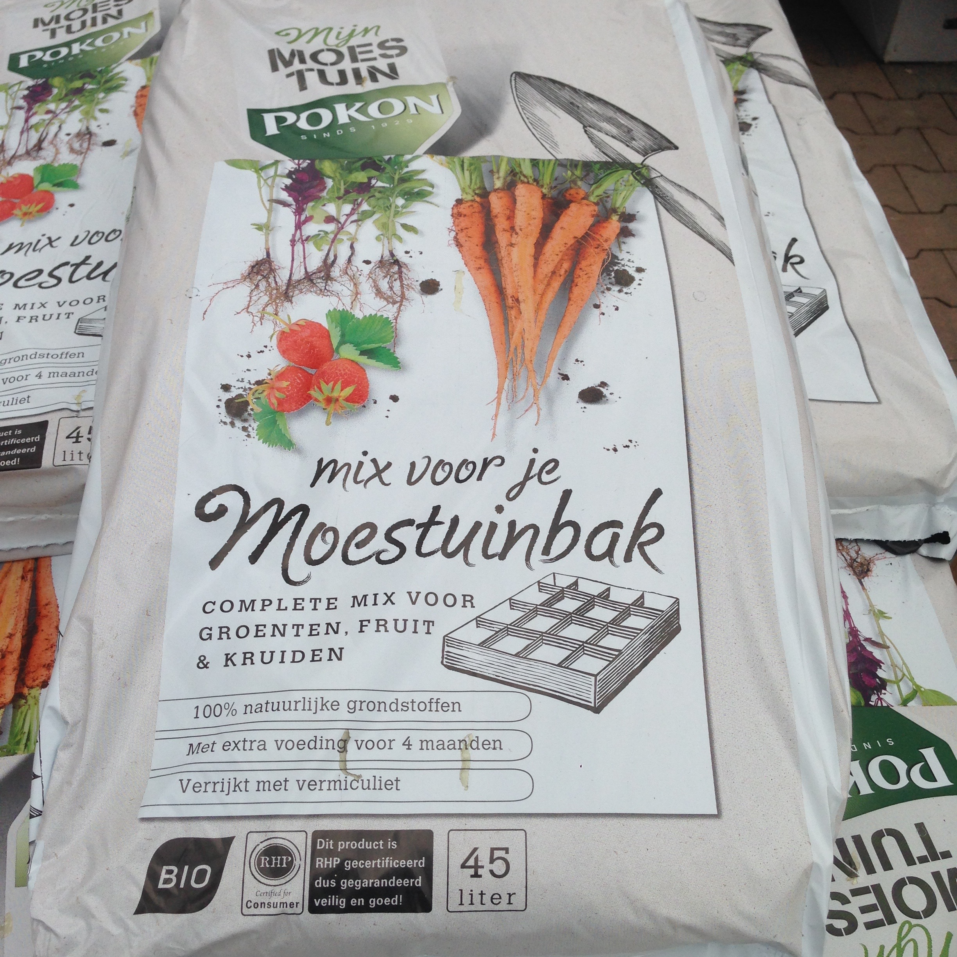

Deze grond is verrijkt met Perliet, dat is een witte korrel die voeding en vocht vasthoud zodat de tomaat er ten volle van kan profiteren en U dus de mooiste tomaten kan kweken. Deze grond is natuurlijk ook bruikbaar voor alle andere moestuinplanten.

Na 6 weken moet U de tomaat voeding gaan geven voor het beste resultaat; een overvolle tomaten oogst.
Er zijn verschillende soorten bemesting, alle zijn goed maar let op dat U in het eerste groeistadium een N rijke (stikstof) voeding geeft dus een hoge N cijfer op de verpakking.
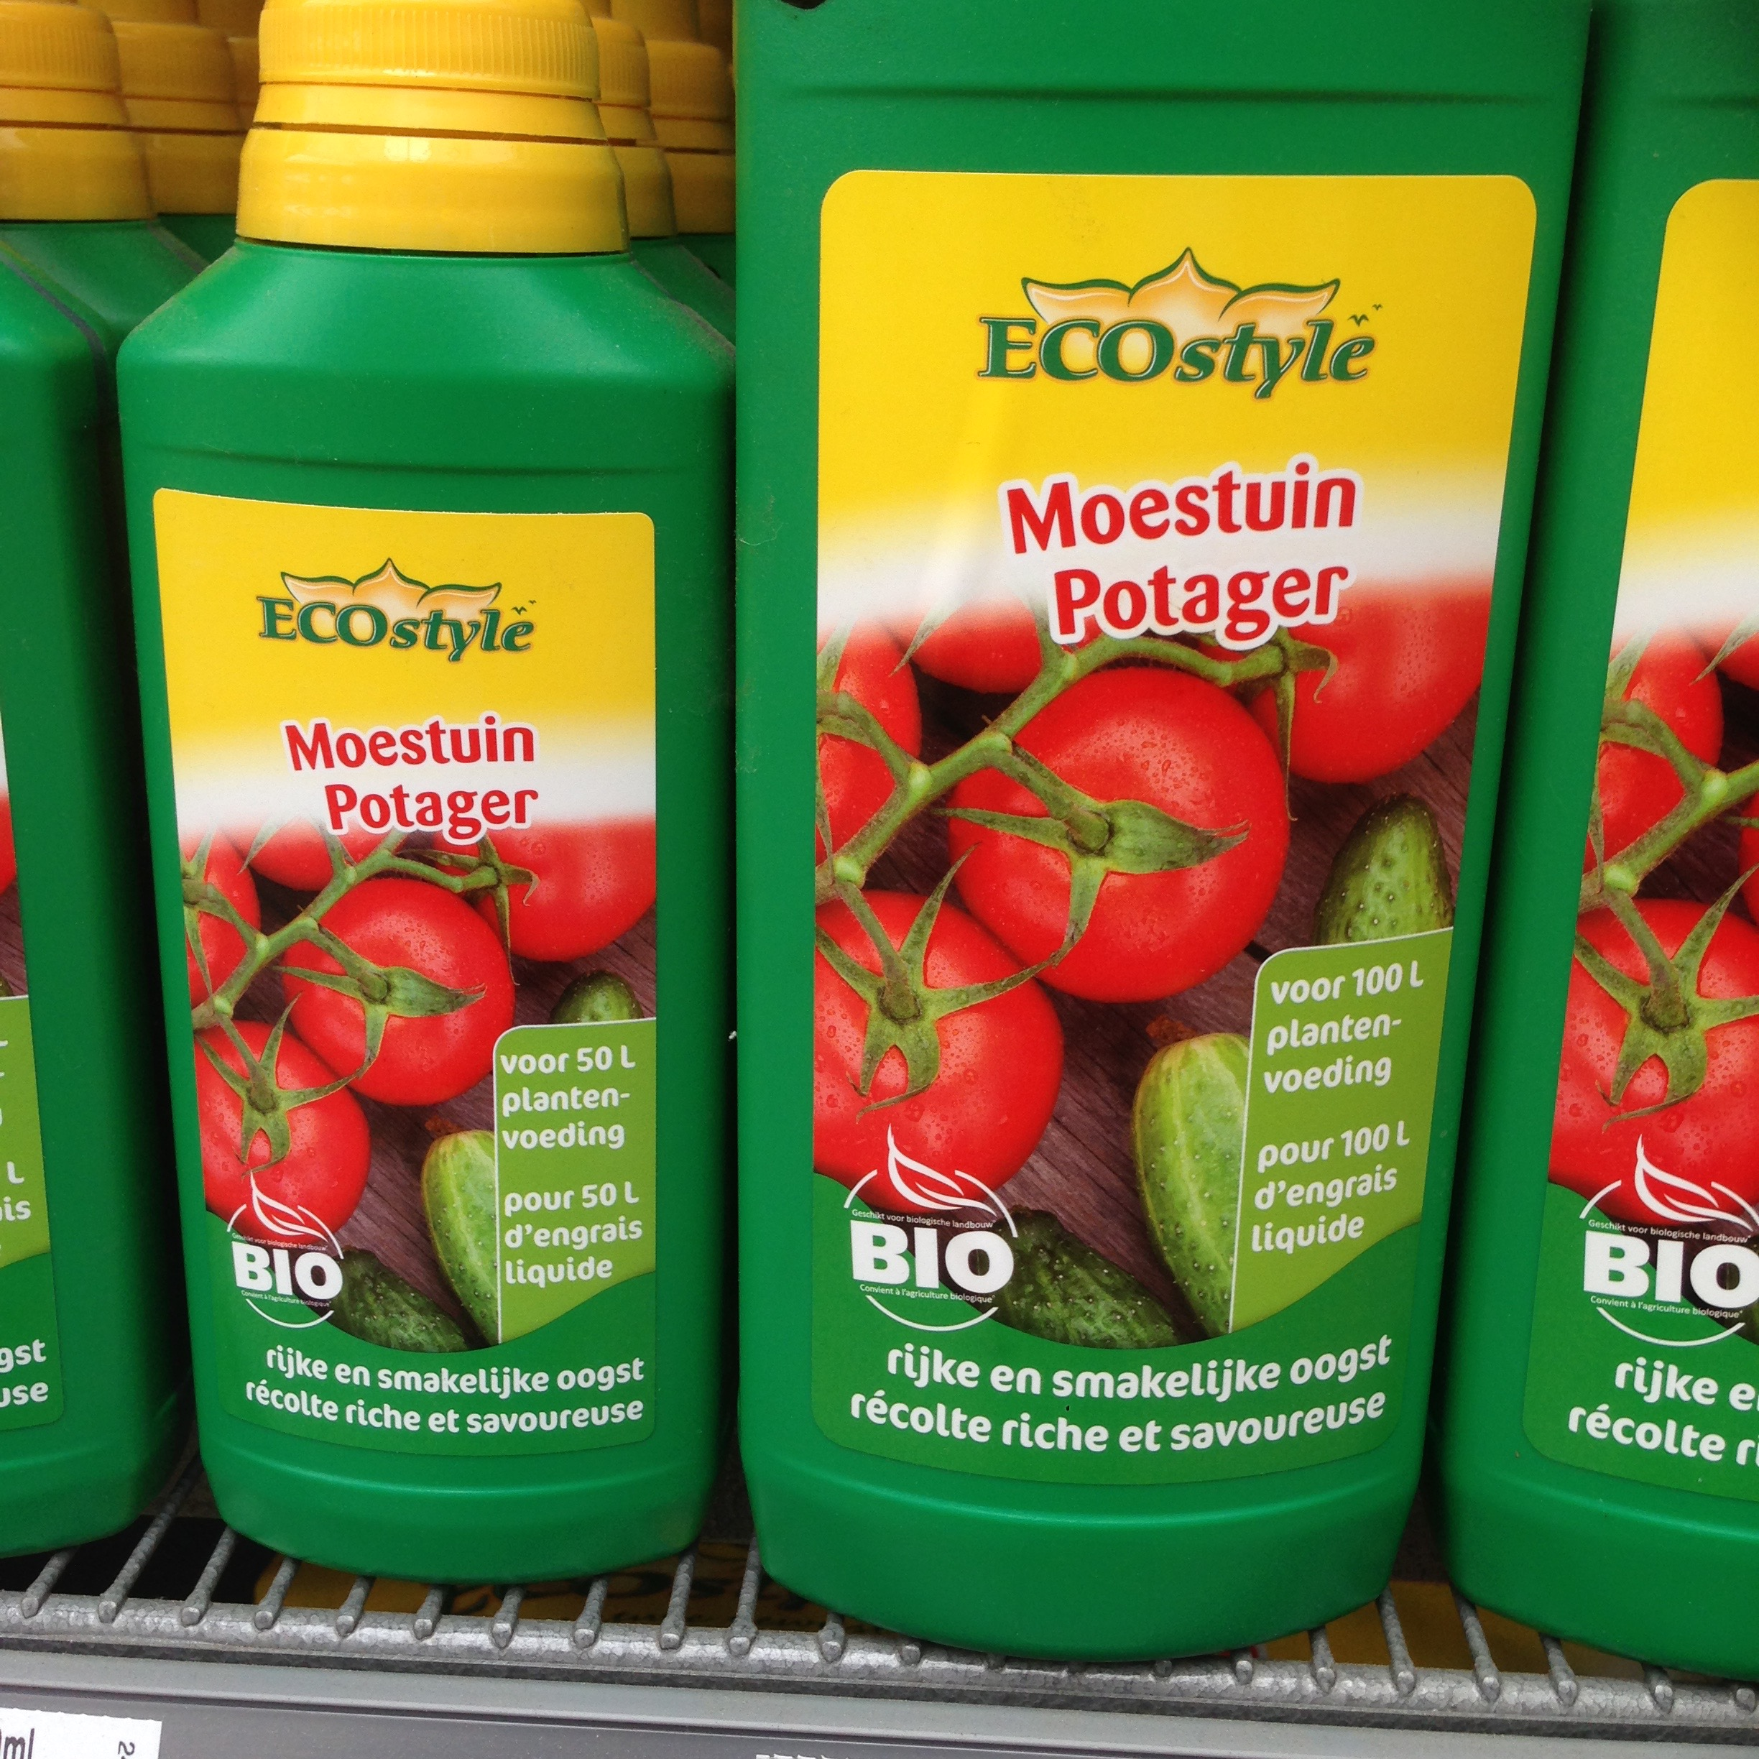
In een later stadium als de plant bloeit geeft U een meststof met hoge K cijfer. Dit staat voor Kalium en dat zorgt voor rijke bloei en goede, grote vruchten.

Dus…… U kunt nog zaaien tot eind van de maand en kies dan uit ons rijke assortiment heirloom tomaten.

Of U neemt de tomatenplanten. In ieder geval wens ik U heel veel plezier met het kweken van tomaten, zelf kweek ik 30 soorten heirloom tomaten dit jaar!!

En alvast, eet smakelijk!!
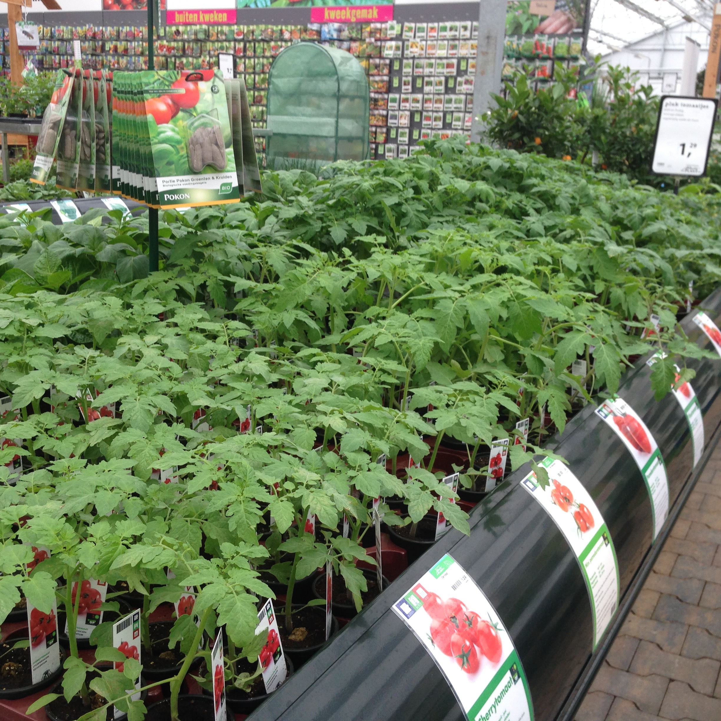

Er is nog steeds een ruime keuze in tomatenplanten dus kom naar tuincentrum ALMEERPANT en laat U verleiden door de lekkerste tomaatjes door U zelf gekweekt.

Wilt U meer lezen over mijn ervaring met de tomaten teelt en mijn blog volgen kijk dan snel op www.heirloomzaden.nl .

Nogmaals veel plezier met de tomatenteelt en tot blogs

